Base_de_datos_estudiante
Marcos Miquel Lisarde

En estudiante de CFGS quiere diseñar una BBDD para almacenar información relevante a las actividades de los módulos en los que está matriculado. Tenemos los siguientes requisitos:
- El alumno quiere almacenar información de sus profesores: nombre, apellidos y correos de contacto. Cada profesor tiene su email propio.
- El alumno quiere almacenar información de los módulos en los que se matricula: nombre, sigla y si se conoce el número de horas, el nombre de los módulos no se repite pero la sigla podría....
- De cada módulo se pretende almacenar los exámenes que realiza, guardando su calificación, fecha , temas contenidos y peso en relación con la evaluación. Los temas tienen título y número.
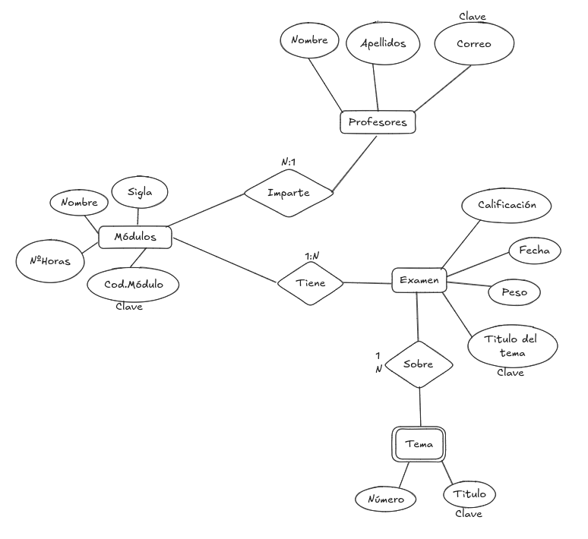
Dibuja las entidades con sus atributos asociados

